第12课《宋元时期的都市和文化》教学设计

武进区横林初级中学 庄梦莹

教学目标

**知识与能力**

1. 学生能够识读地图，指出北宋东京，南宋临安，元朝大都的地理位置，并知道它们是当时世界上著名的大都市。
2. 通过唐长安城与北宋东京的对比，感受宋朝城市商业贸易繁荣，了解宋代都市繁荣及市民阶层的壮大。
3. 通过欣赏观察《清明上河图》和教材史料分析，了解宋代都市生活和风俗习惯，感受社会生活的变化。
4. 了解宋元时期的文化成就，通过对宋词、元曲的鉴赏，培养学生的审美感，提高鉴赏能力；理解宋元都市生活与宋词、元曲兴盛的关系。

**过程与方法**

1. 通过识读地图，培养学生空间概念；通过欣赏观察《清明上河图》，培养学生的鉴赏能力及从图片史料中提取历史信息的能力。
2. 通过阅读相关史料，培养学生的史料分析及史料史证意识；概括宋元都市生活，培养学生的分析概括能力及丰富的历史想象力。
3. 通过合作探究宋元都市文化繁荣关系，培养学生合作意识，探究能力和讨论表达能力。

**情感、态度与价值观**

1. 通过了解宋元都市的生活，拉近学生与历史之间的距离，加深学生对中华民族历史和优秀传统文化的认同感，增强对祖国的热爱之情和民族自豪感。
2. 通过鉴赏了解宋词、元曲，激发学生对祖国诗词的热爱之情。
3. 初步树立对国家、民族的历史责任感和历史使命感。

**教学重难点**

重点：宋元繁华的都市生活与文化

难点：宋元都市文化繁荣的原因

教学过程

1. **导入新课**

通过小游戏“宋朝那些事儿”活跃气氛，引导学生复习回顾宋朝相关史实。提问学生对于宋朝的印象。

PPT展示中外三位名人对于宋朝的评价

陈寅恪：“华夏民族之文化，历数千载之演进，而造极于赵宋之世。”

余秋雨说：（中国历代王朝中）我最向往的朝代就是宋朝。

英国史学家汤因比说“如果让我选择，我愿意活在中国的宋朝。”

师：但正是我们印象中的一个政治军事软弱的王朝却引得中外学者皆心向往之。这究竟是为何呢？接下来就让我们以北宋为着眼点，来了解宋元时期的都市和文化。

1. **讲授新课**
2. 繁华大都市

学生回顾所学，宋元时期有哪些著名的大都市

PPT呈现北宋东京、南宋临安、元朝大都的图片

PPT呈现公元12-13世纪东西方城市人口对比

师：宋元时期经济发展，都市商业贸易繁荣，北宋的开封、南宋的临安和元大都都是当时世界上著名的大都市。

过渡：那么都市里生活着什么人，又过着怎样的生活呢？

1. 繁荣的市民文化

师：我们知道了解历史要通过史料，这里呈现了一则史料，大家知道这是谁的什么作品吗？

PPT呈现《清明上河图》

生：张择端的《清明上河图》

师：通过这幅作品我们可以了解到？

生：北宋都城汴京的风光。

师：没错，接下来就让我们走进《清明上河图》，用我们的双眼去看一看城市里究竟生活着哪些人，他们过着怎样的生活。

播放《清明上河图》3D全景视频，创设情境

师：大家看到了吗，城市里生活着哪些人？

生：手工业者，商人……

1、市民阶层兴起

宋代将城市中心的非农业人口，坊郭户单独作为法定户口列籍定等，将这部分人的赋税与农业税区分开来，由此市民阶层作为一个重要的社会群体登上历史舞台。——詹子庆

师：那么他们过着怎样的生活呢？提到生活，你想到了什么？

生：美食，娱乐，学习……

师：那么就让我们先来看看北宋市民的饮食。

1. 饮食

PPT呈现相关材料、图片

师：民以食为天，作为一个吃货，在这里真是幸福感满满啊。我们还可以看一下课本封面，封面便是《清明上河图》的彩色版，我们从中也可以看到贩卖美食的小摊。而随出可见的摊贩也反映出北宋商业繁荣，打破了空间限制。

1. 商业娱乐

PPT呈现《清明上河图》选图

师：而提到商业，我们看，这里就摆了个摊子，这里是在？再看这里，是在？

学生回答

这时，专门进行表演的地方叫做“勾栏”，而娱乐兼营商业的地方叫做“瓦子”。

PPT呈现瓦子释义，教师解释。

PPT呈现《清明上河图》选图，了解杂剧

PPT呈现相关材料图片，了解当时市民丰富多样的娱乐生活。

师：瓦舍之中百戏杂陈，让人不知不觉沉浸其中。引出“夜市”，宋朝商业打破了时间限制。商业发展，经济繁荣，使得市民生活丰富多彩。那么大家知道北宋最大的瓦子在哪里吗？

PPT呈现大相国寺相关史实

1. 节日

PPT呈现《大相国寺碑铭》猜一猜是什么节日？

PPT呈现相应的图片材料

师：丰富多彩的市民生活诞生了繁荣的市民文化，饮食文化，商业文化……而正如詹子庆先生所说，市民阶层是一群有 有 又有 的群体，创造出了一种肆意喧闹，新奇生动，俚俗浅显的野俗风尚。如果用一个字来形容市民文化，那就是？

1. 文学繁荣

市民文化的繁荣拓宽了文学表现形式，中国文学花园中诞生了两朵奇葩：宋词和元曲。

自主学习宋词元曲

1. 史学昌盛

司马光与《资治通鉴》

**探究：宋元时期都市文化繁荣的原因？**

材料一：（东京）太平日久，人物繁阜（fu，多）。垂髫（tiao，小孩下垂的头发）之童，但习鼓舞；斑白之老，不识干戈……集四海之奇珍，皆归市易。——孟元老《东京梦华录·序》

材料二：宋朝是中国社会市民阶级正式产生的时代……市民的富足闲暇生活及审美趣味和生活情趣促成了宋朝文化的高度繁荣。 ——詹子庆编《中国古代史参考资料》

材料三：宋代文化气氛的形成，与文官政治有关，但实际成果又远远超越了政治。文化气氛是一种处处渗透的精神契约，渗透到细处，可以使绘画灵秀，使书法雅致，甚至使市民娱乐也抖擞起来。——余秋雨《中国文脉》

（五）板书总结

板书设计

第12课 宋元时期的都市和文化

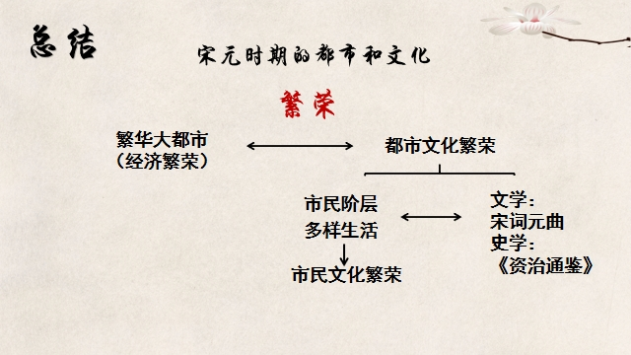

雅俗共赏